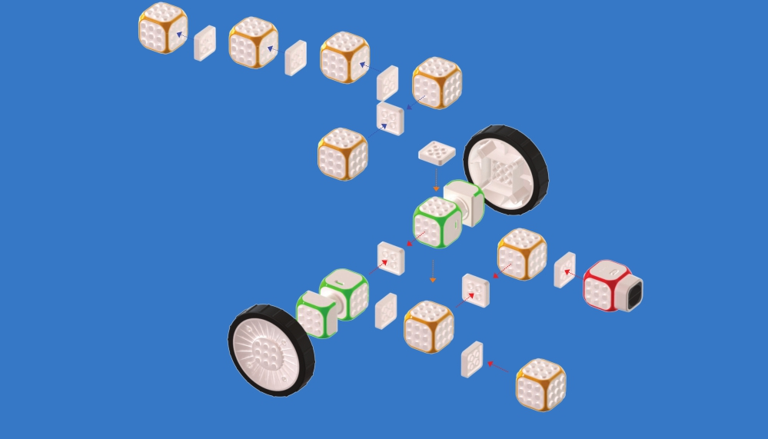

Работать с Cubroid

легко и просто
Инструкция
по сборке

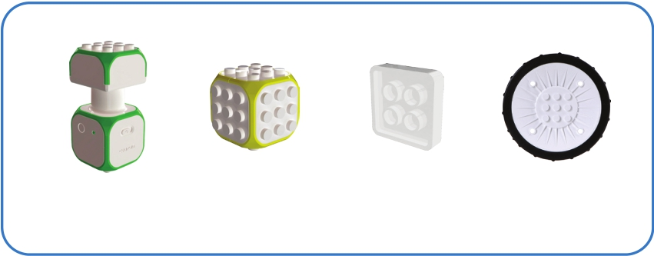

1 Ворона

Используемые блоки

1 х DC-мотор 5 х форма 6 х соединение 1 х колесо

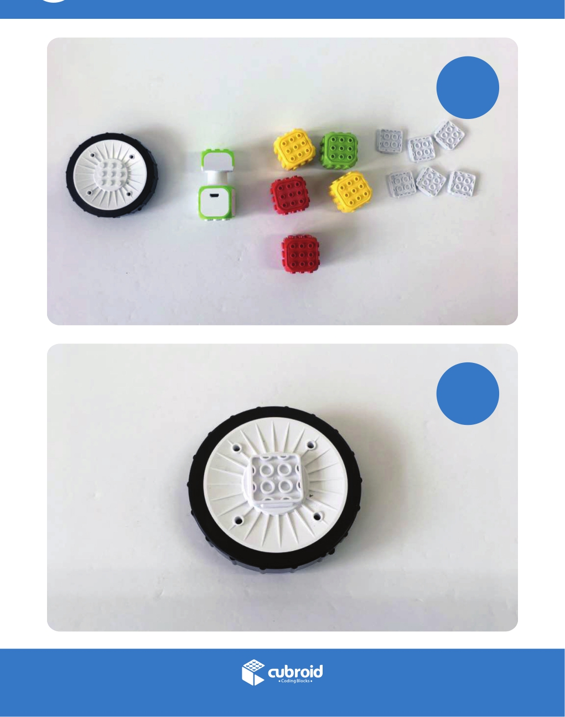

1 Ворона Cubroid - Инструкция по сборке

1

2

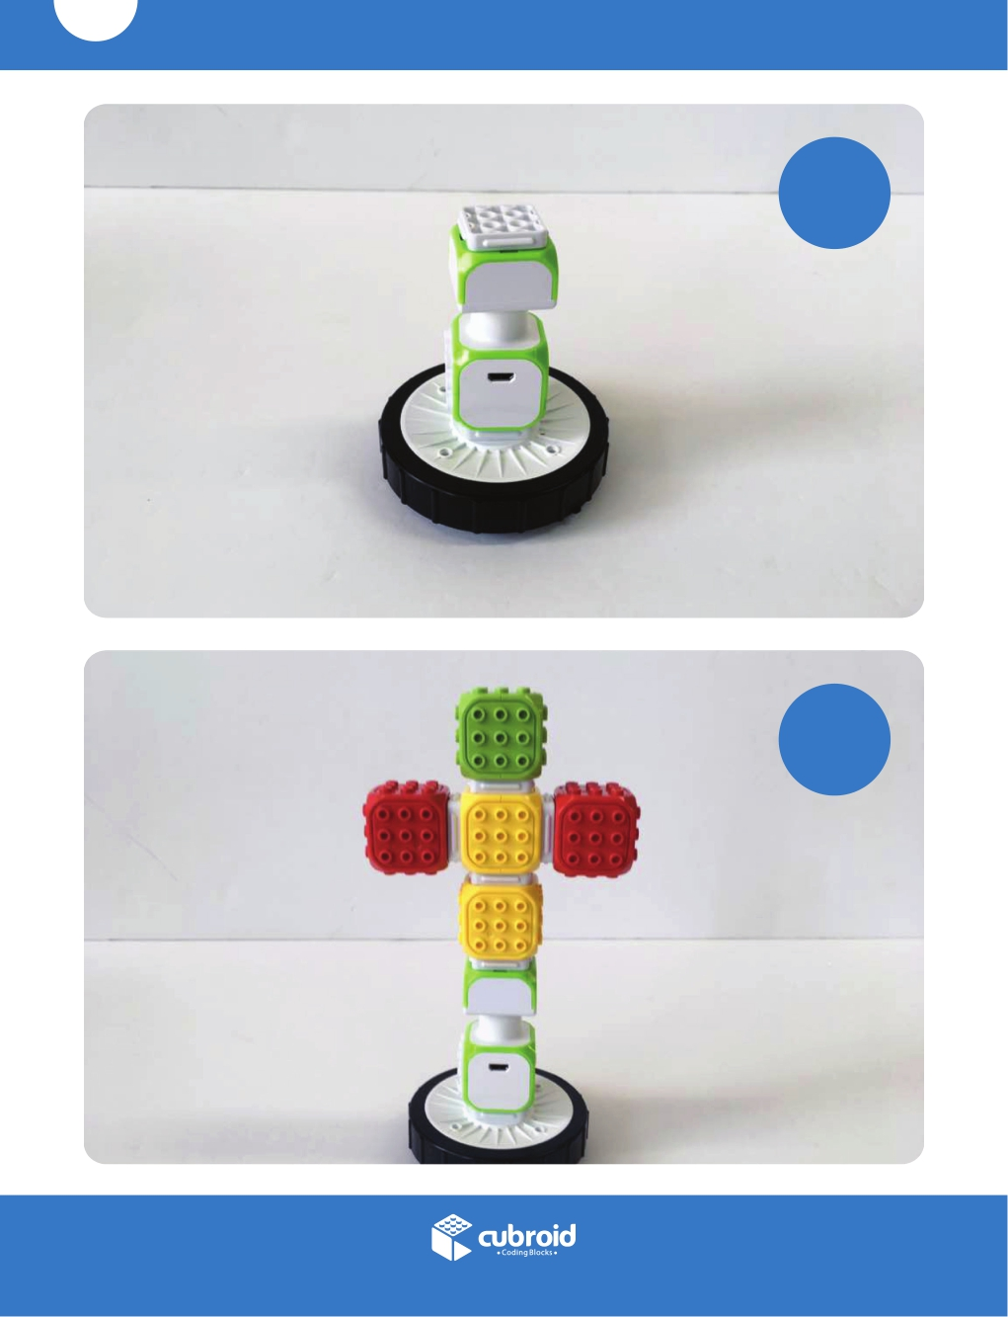

1 Ворона Cubroid - Инструкция по сборке

3

4

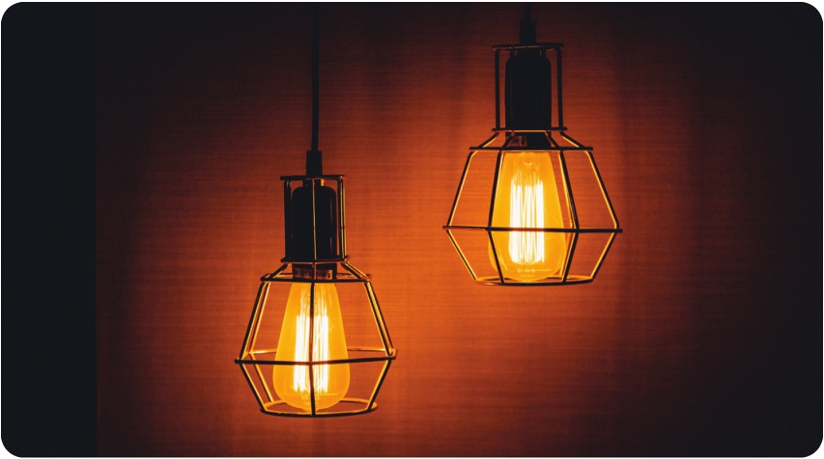
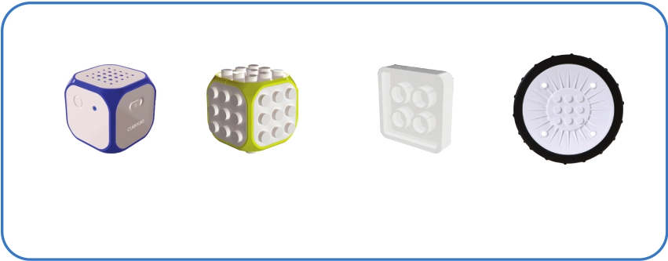

2 Освещение

Используемые блоки

1 х Мастер-блок 19 х форма 18 х соединение 1 х колесо

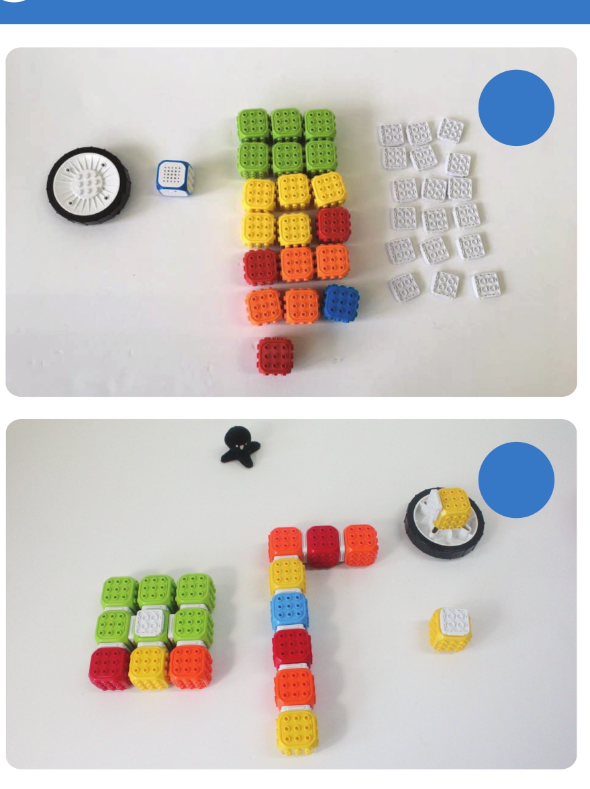

2 Освещение Cubroid - Инструкция по сборке

1

2

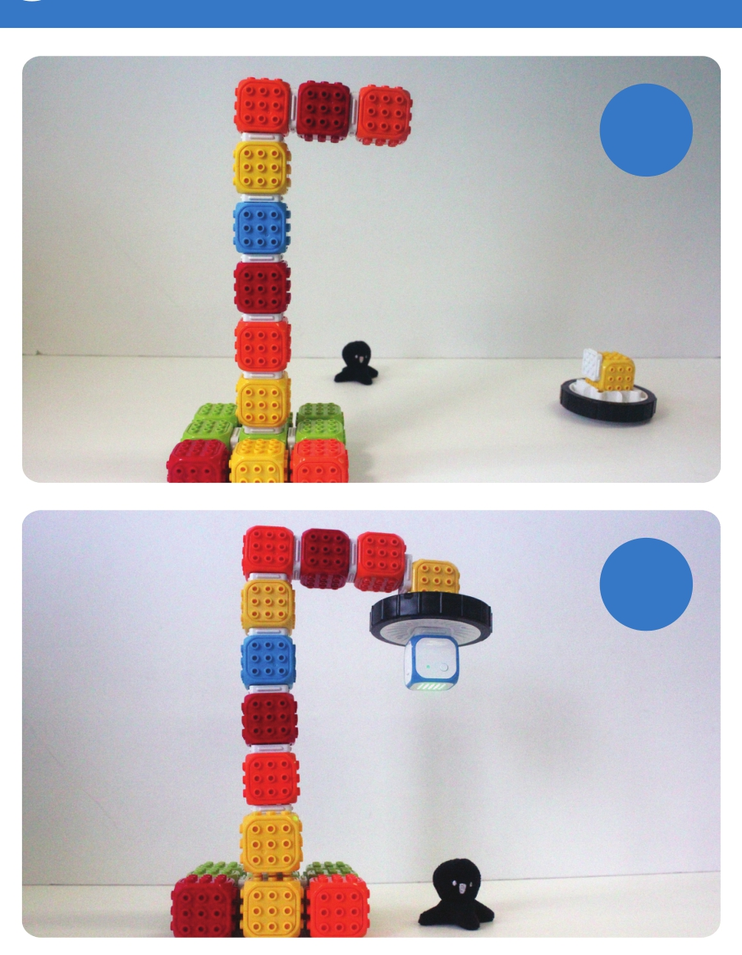

2 Освещение Cubroid - Инструкция по сборке

3

4

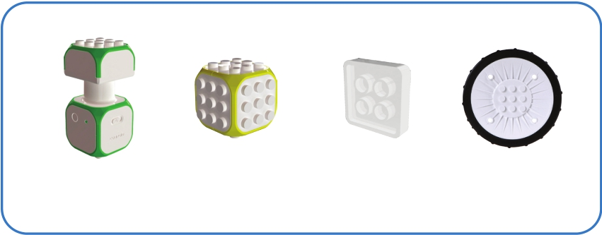

3 Катапульта

Используемые блоки

1 х DC-мотор 13 х форма 7 х соединение 1 х колесо

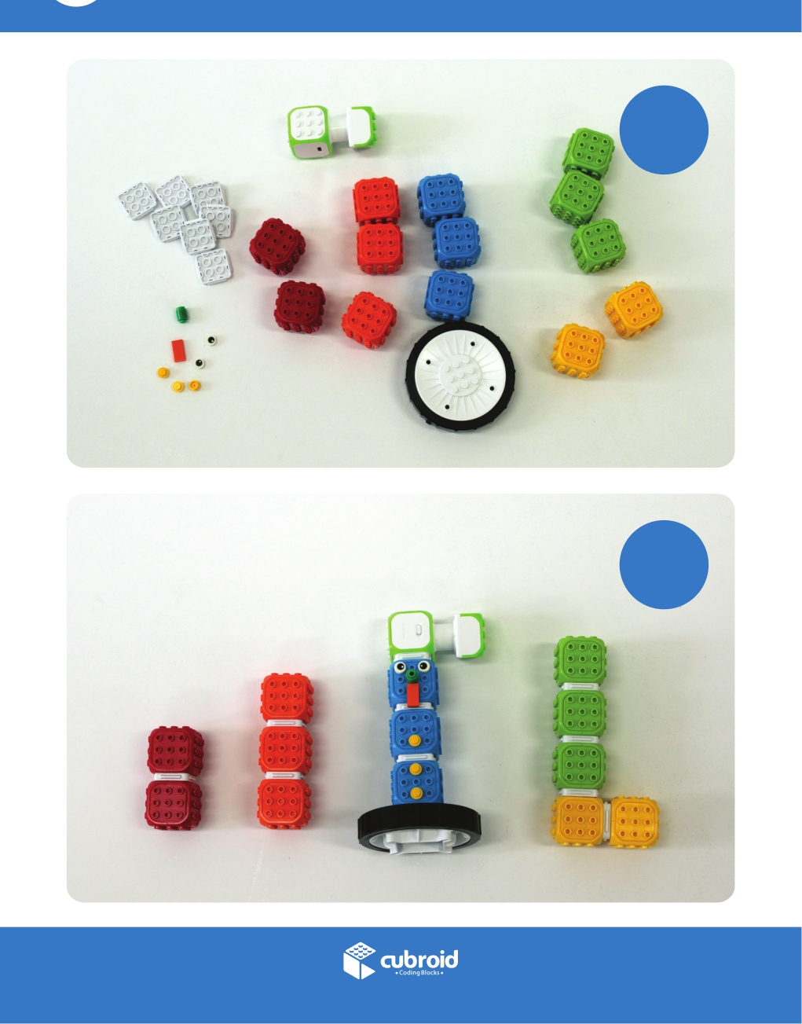

3
Катапульта

Инструкция по сборке Cubroid

1

2

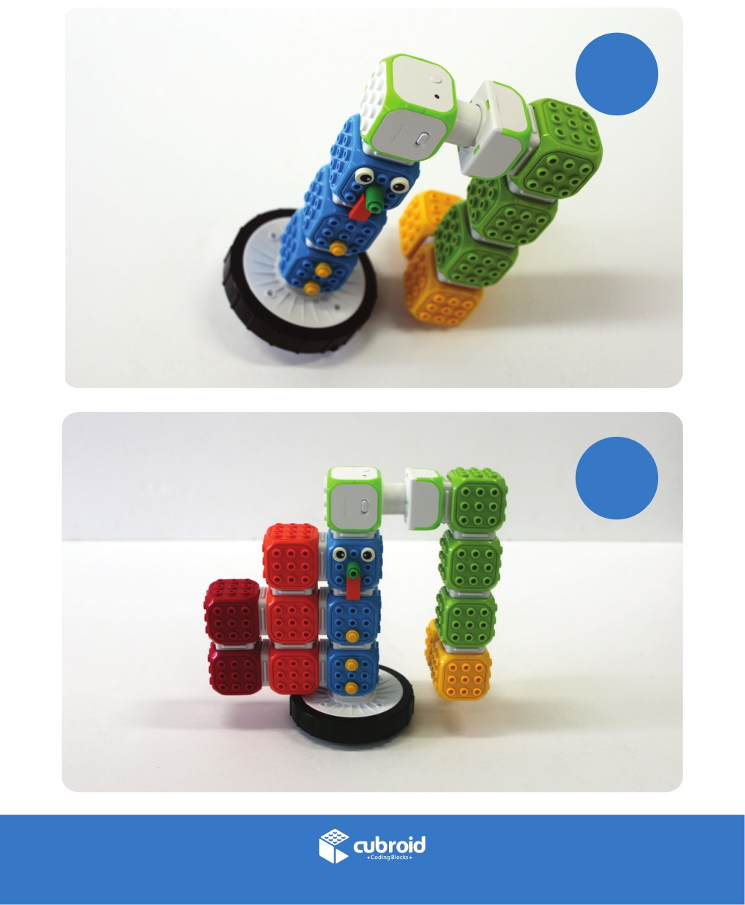

3 Катапульта Cubroid - Инструкция по сборке

3

4

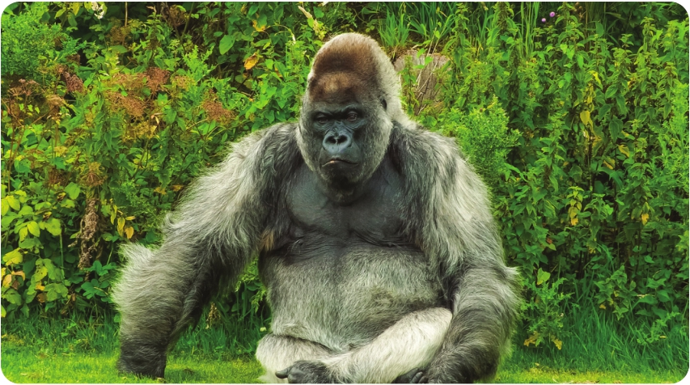
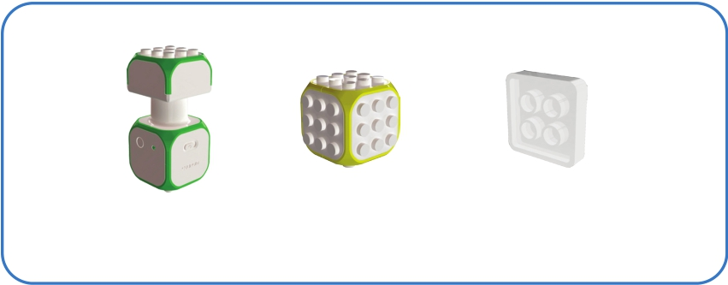

4 Горилла

Используемые блоки

2 х DC-мотор 18 х форма 19 х соединение

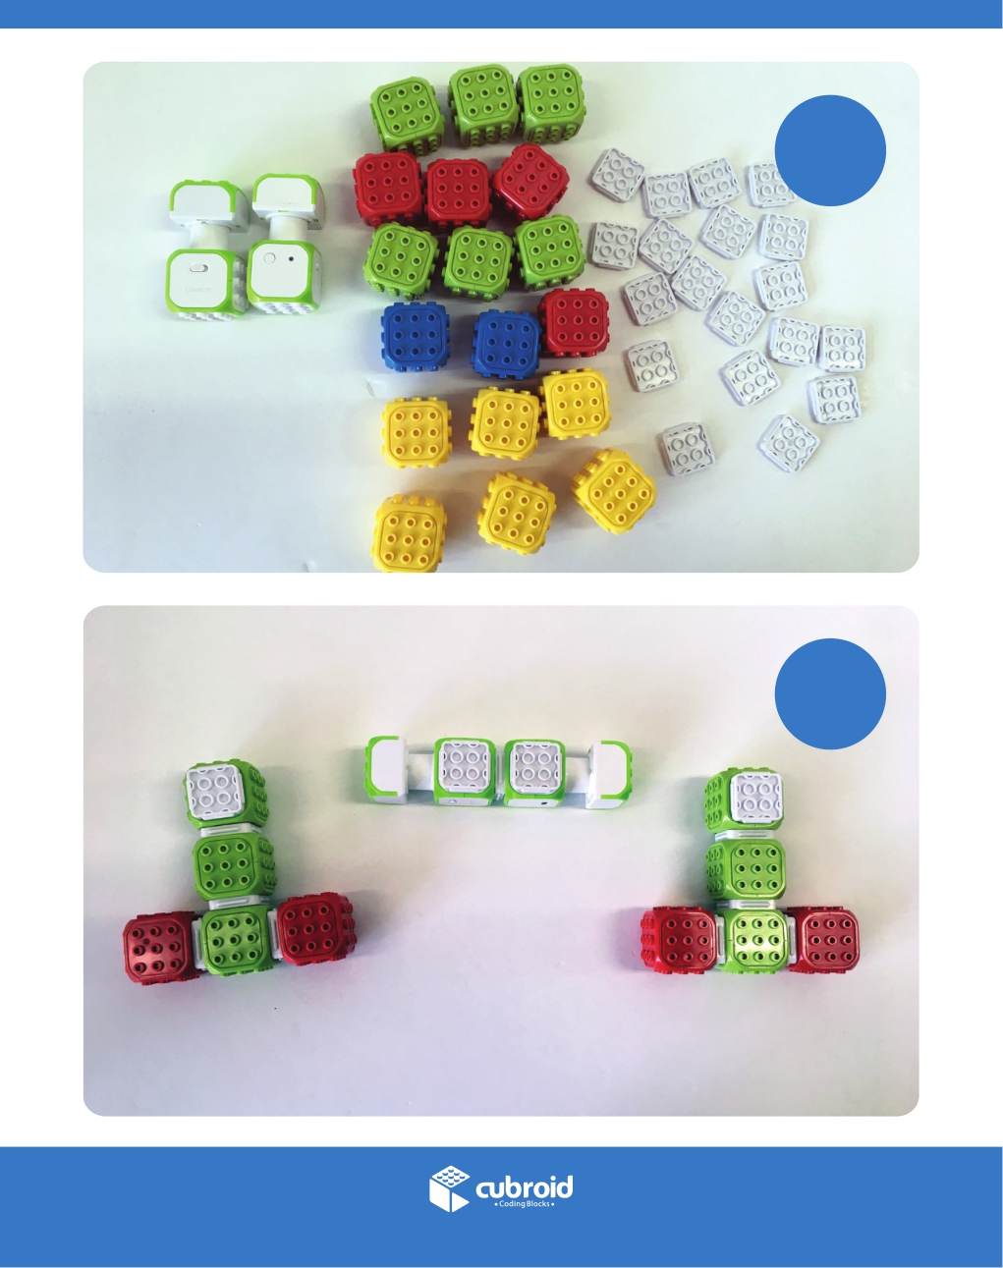

4 Горилла Cubroid - Инструкция по сборке

1

2

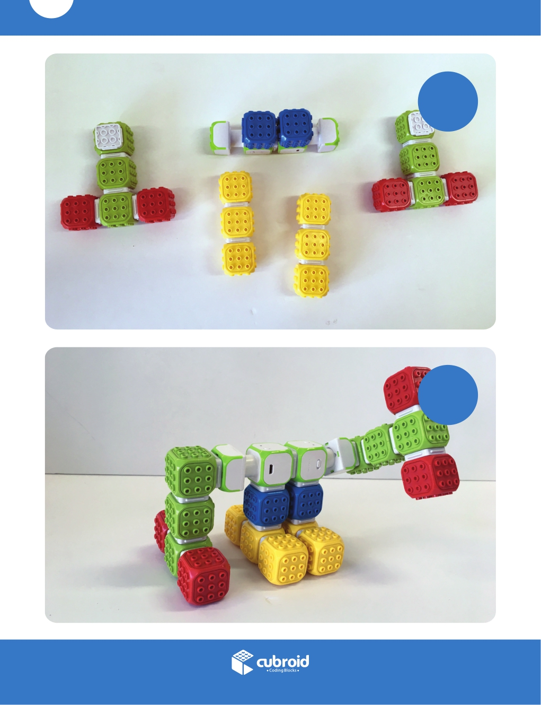

4 Горилла Cubroid - Инструкция по сборке

3

4

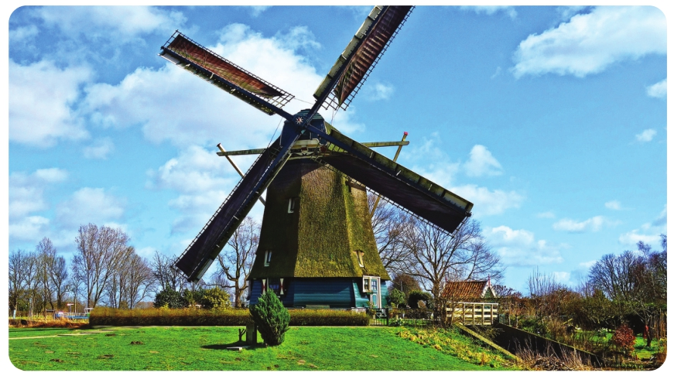
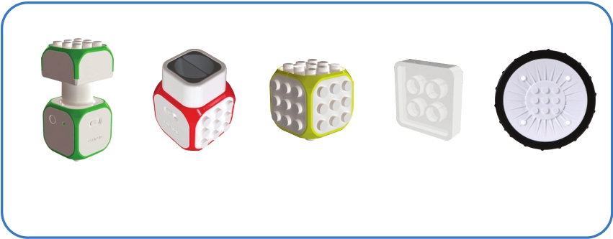

5 Ветряная мельница

Используемые блоки

2 х DC-мотор
1 х датчик
приближения
8 х форма
11 х
соединение
2 х колесо

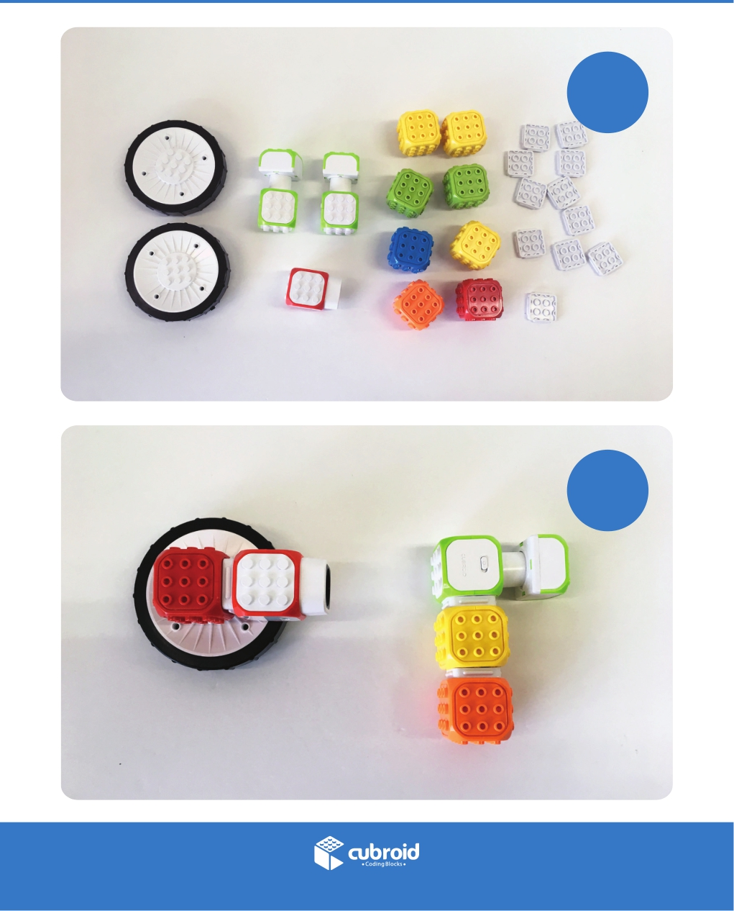

5 Ветряная мельница Cubroid - Инструкция по сборке

1

2

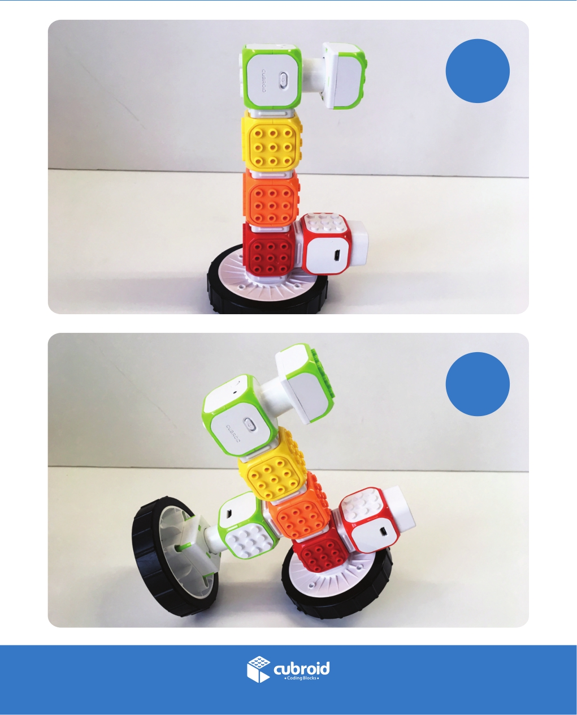

5 Ветряная мельница Cubroid - Инструкция по сборке

3

4

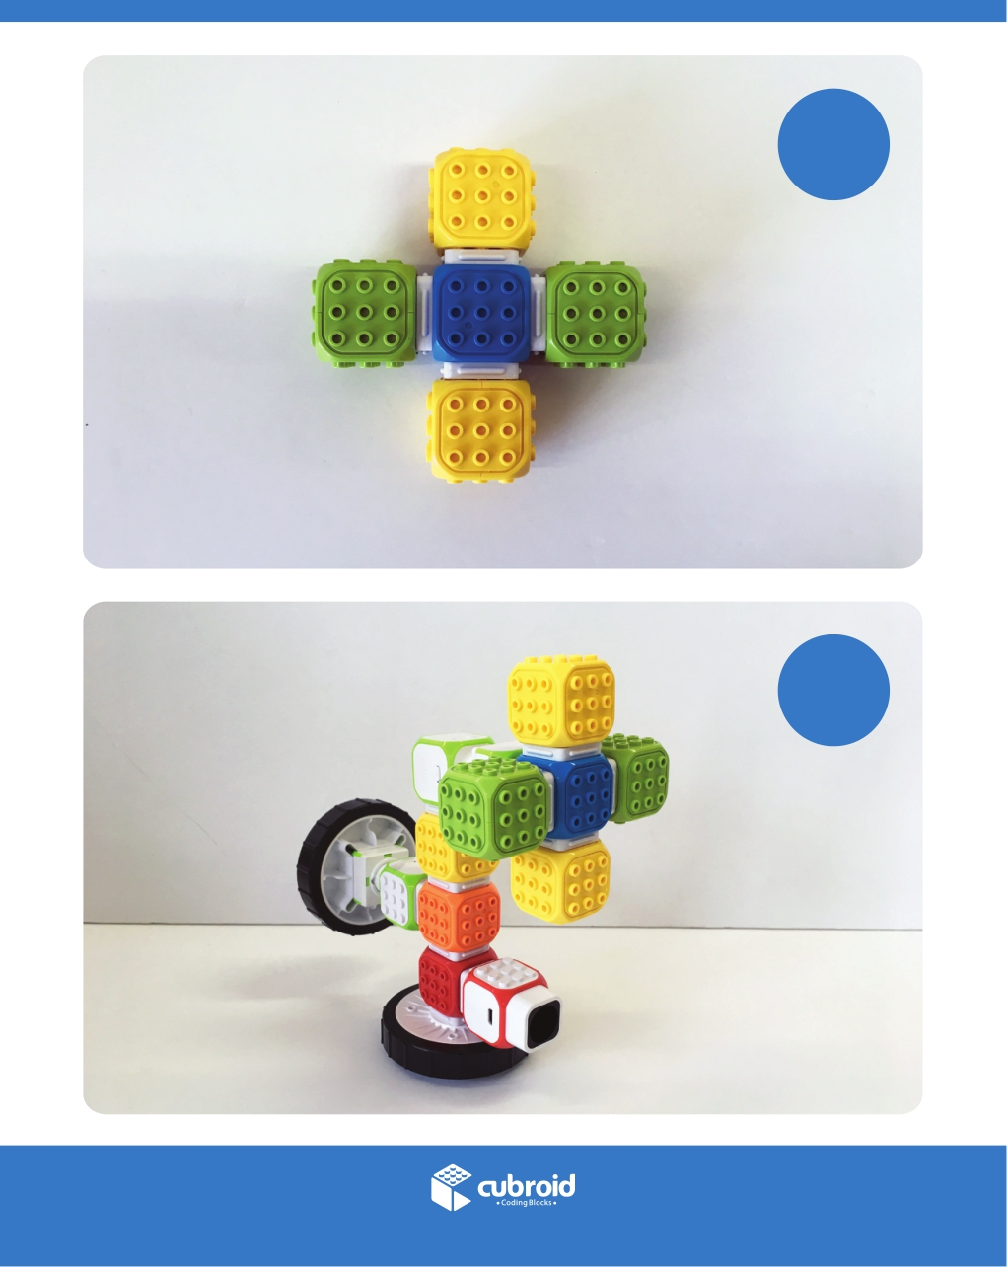

5 Ветряная мельница Cubroid - Инструкция по сборке

5

6

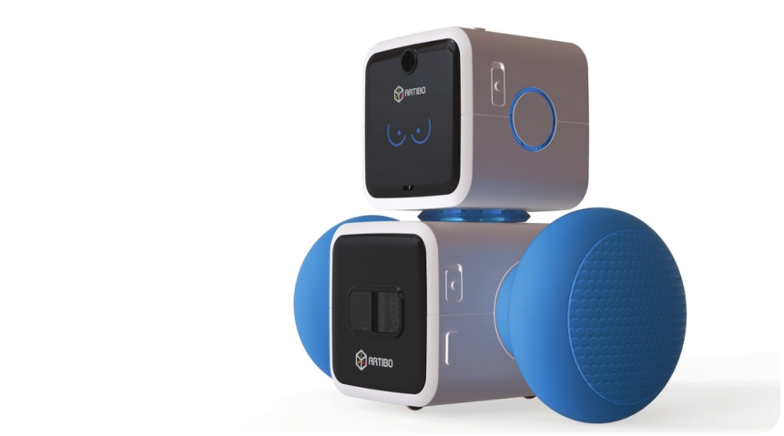
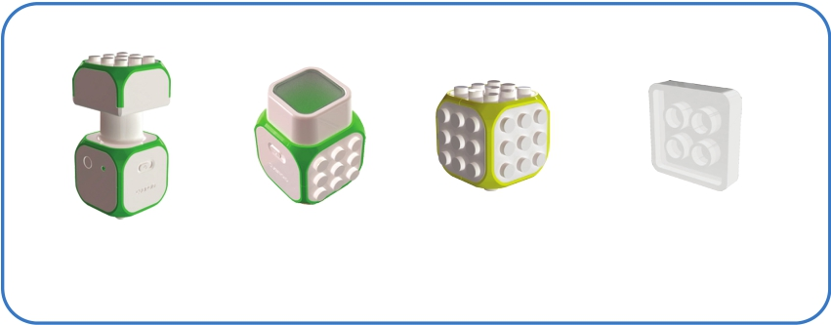

6 Робот

Используемые блоки

2 х DC-мотор 1 х LED 25 х форма 29 х соединение

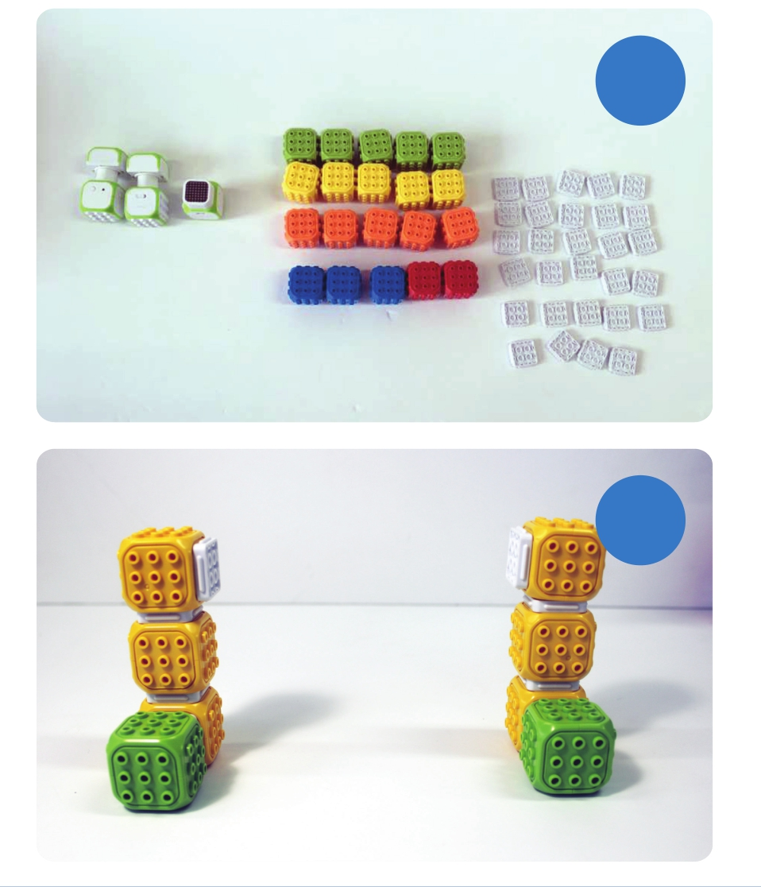

6 Робот Cubroid - Инструкция по сборке

1

2

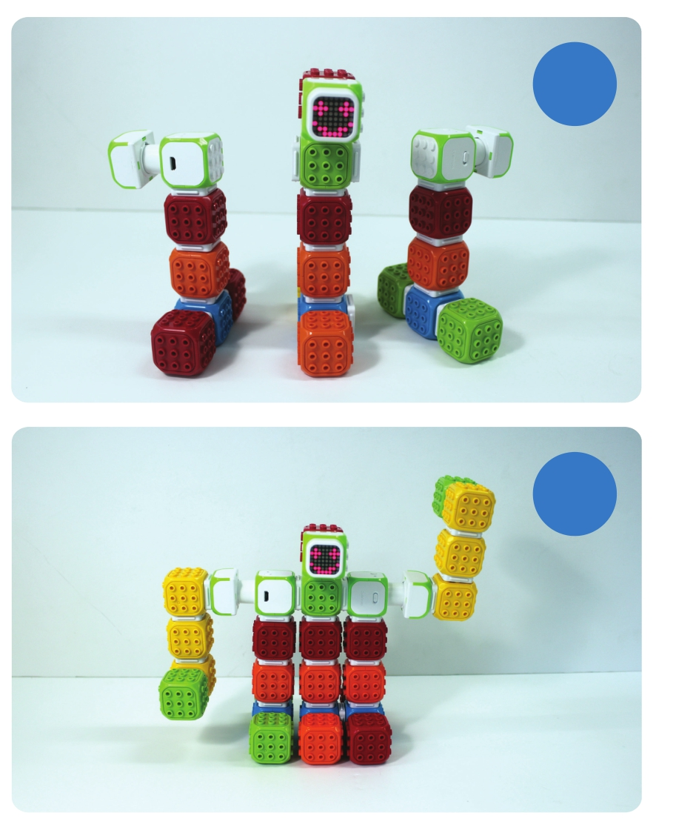

6 Робот Cubroid - Инструкция по сборке

3

4

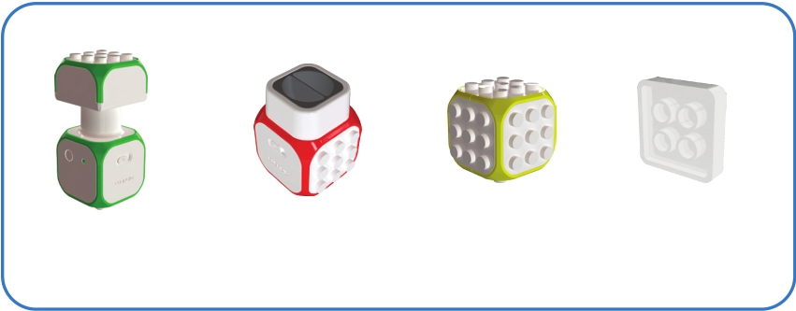

7 Змея

Используемые блоки

2 х DC-мотор 1 х датчик приближения 8 х форма 10 х соединение

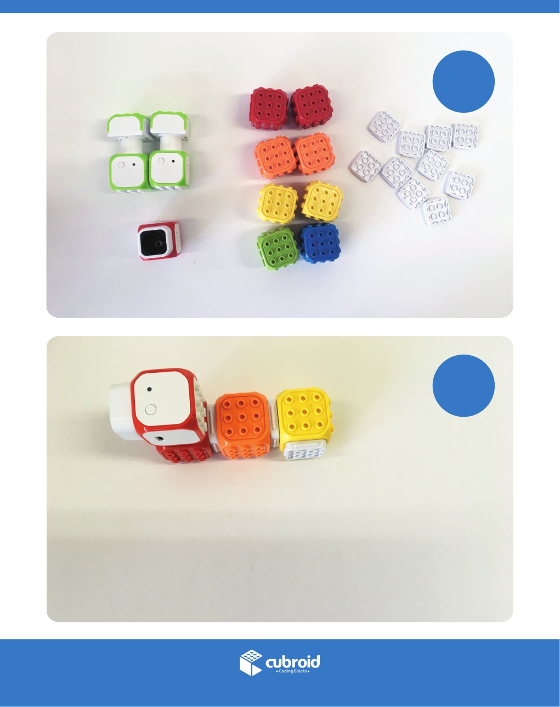

7 Змея Cubroid - Инструкция по сборке

1

2

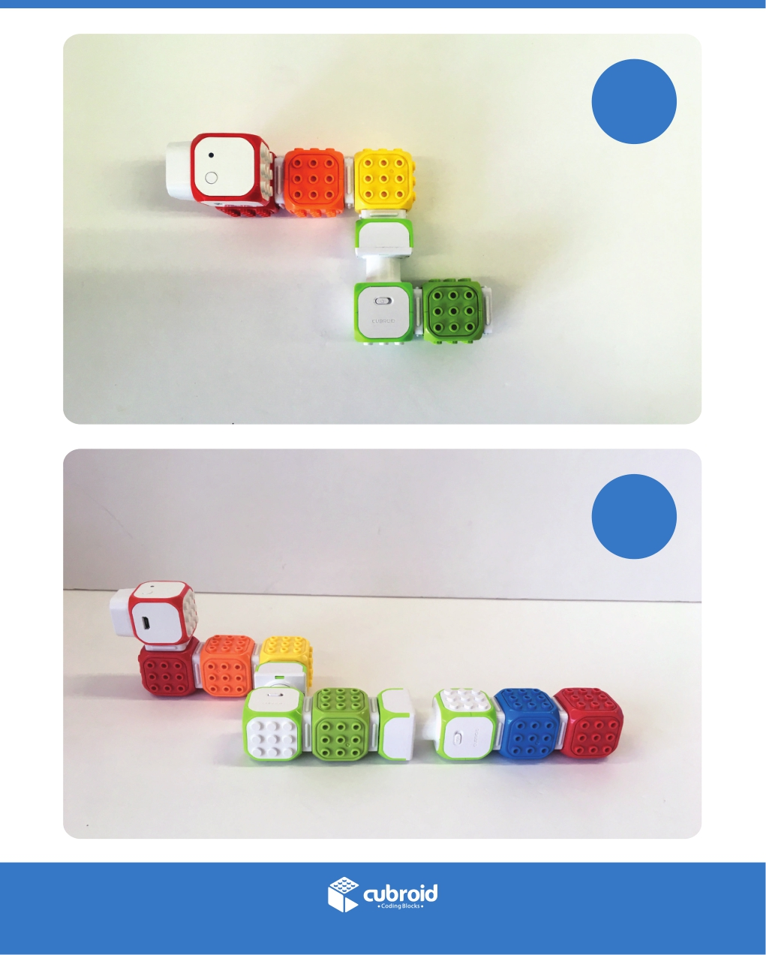

7 Змея Cubroid - Инструкция по сборке

3

4

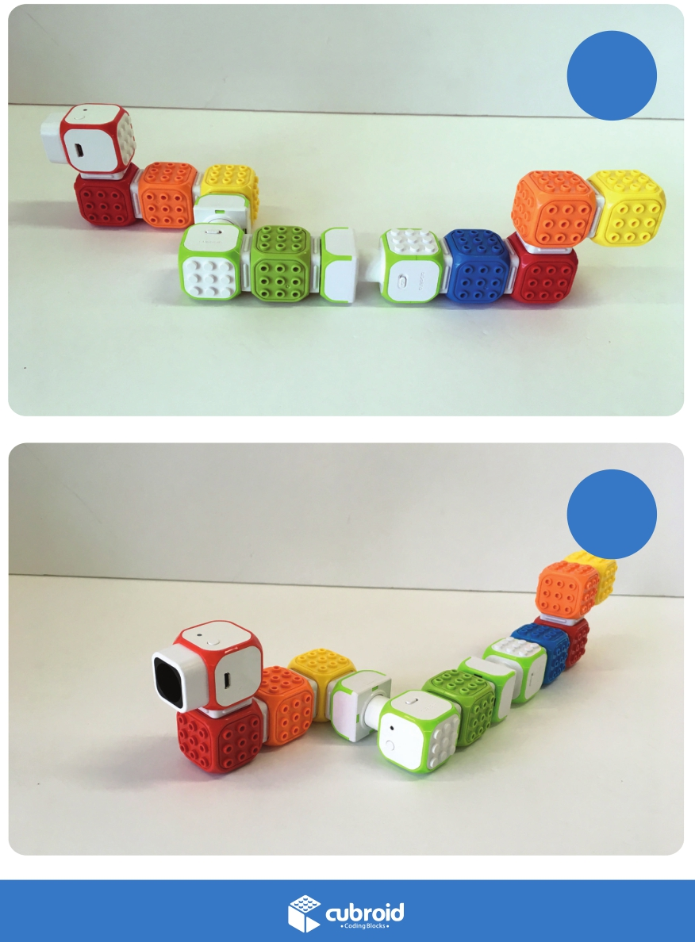

7 Змея Cubroid - Инструкция по сборке

5

6

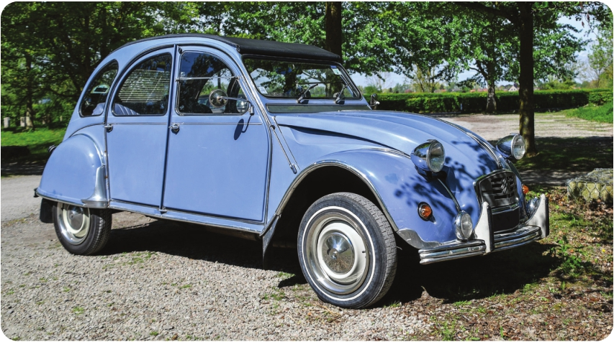
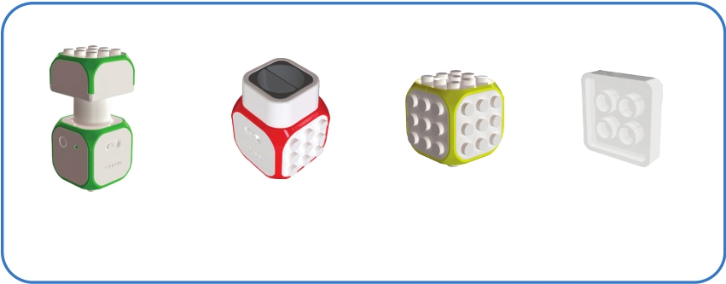

8 Автомобиль

Используемые блоки

2 х DC-мотор 1 х датчик приближения 8 х форма 10 х соединение

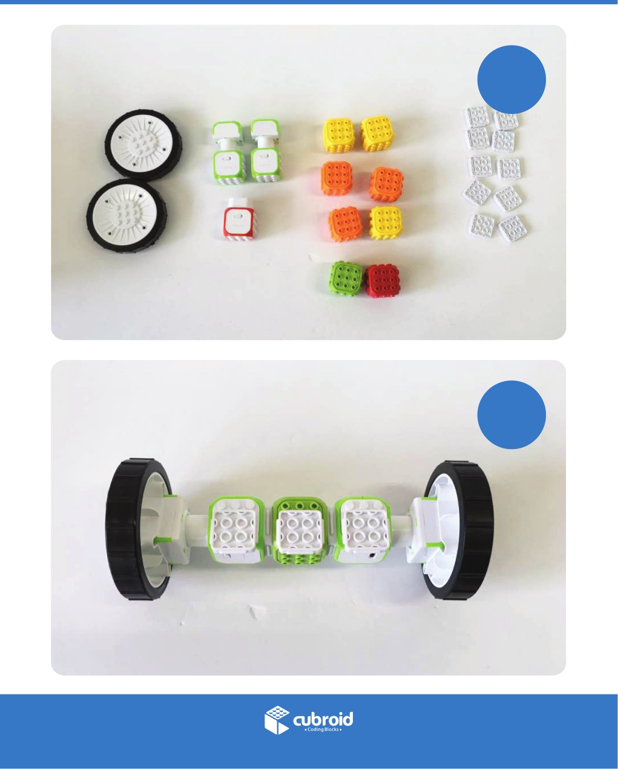

8 Автомобиль Cubroid - Инструкция по сборке

1

2

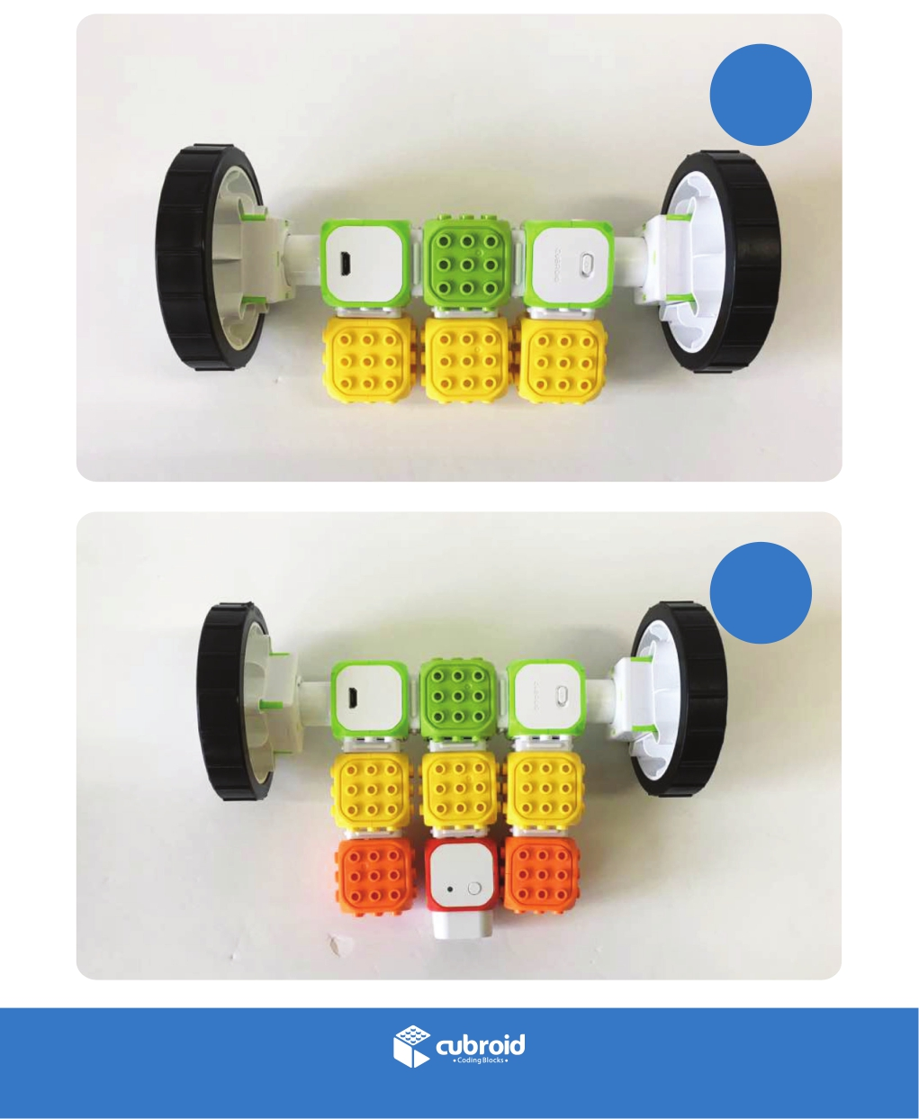

8 Автомобиль Cubroid - Инструкция по сборке

3

4

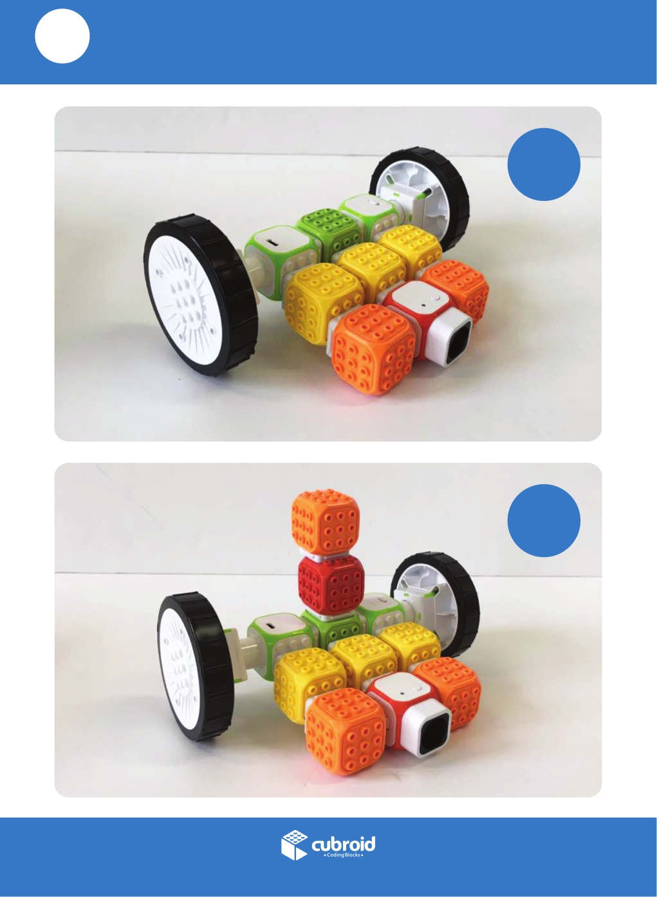

8 Автомобиль Cubroid - Инструкция по сборке

5

6

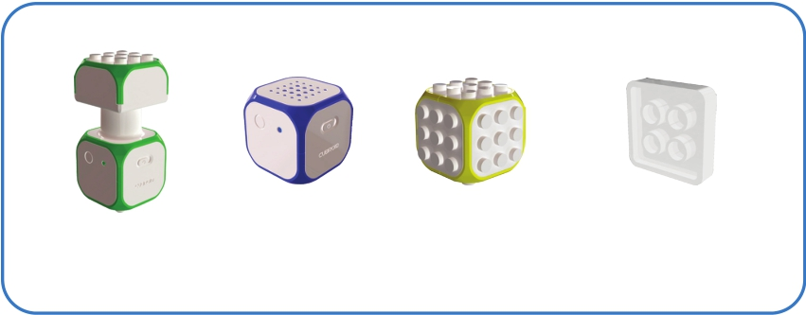

9 Субмарина

Используемые блоки

2 х DC-мотор 1 х Мастер-блок 23 х форма 25 х соединение

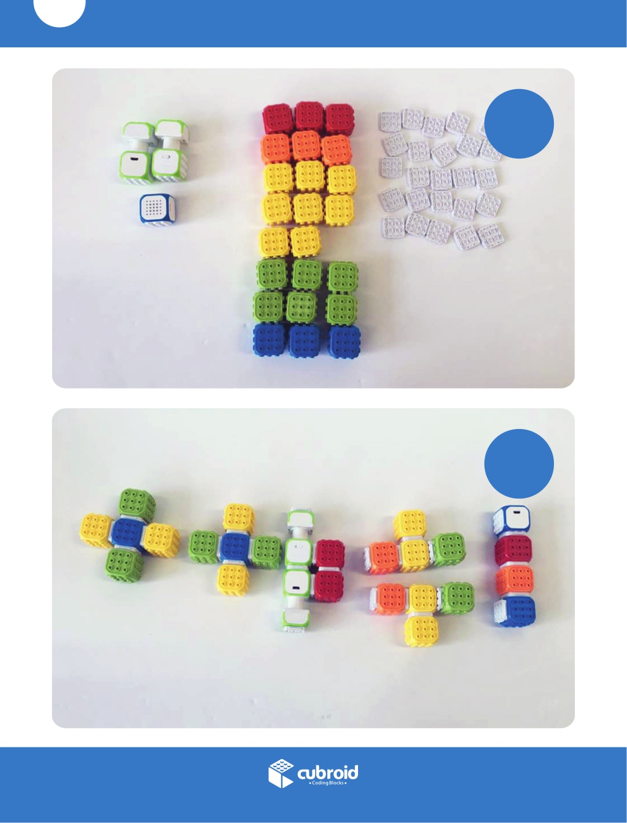

9 Субмарина Cubroid - Инструкция по сборке

1

2

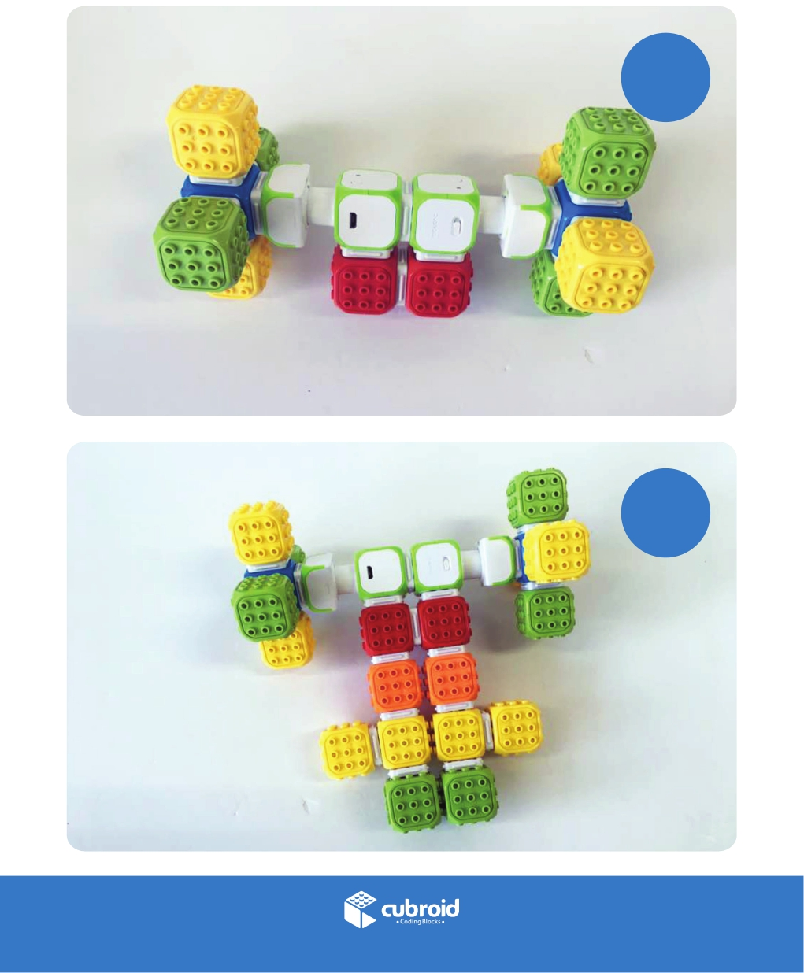

9 Субмарина Cubroid - Инструкция по сборке

3

4

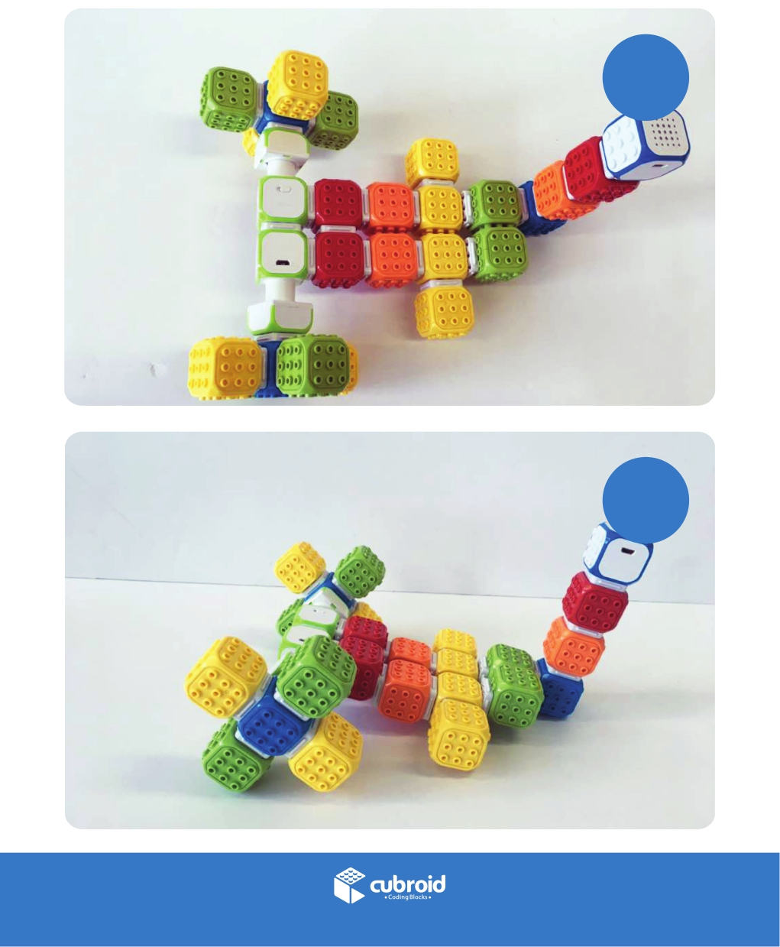

9 Субмарина Cubroid - Инструкция по сборке

5

6

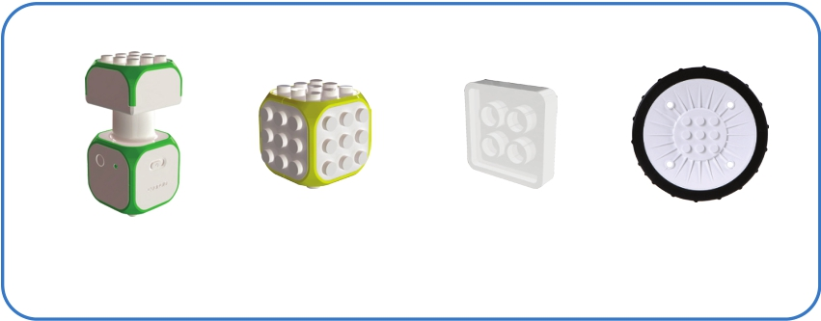

10 Велосипед

Используемые блоки

2 х DC-мотор 13 х форма 14 х соединение 2 х колесо

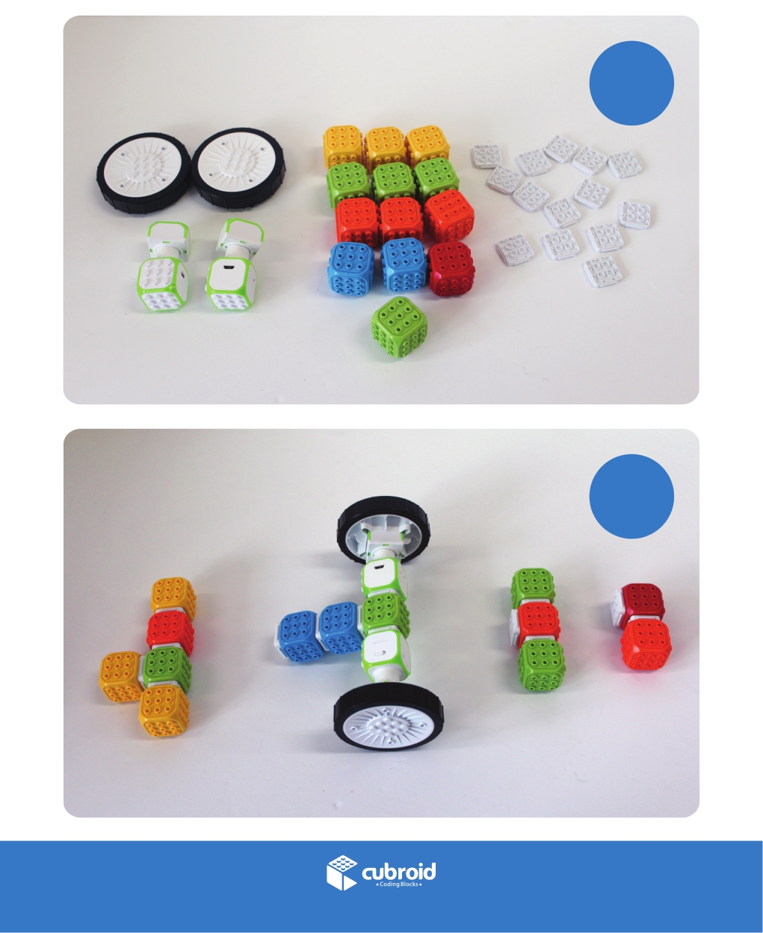

10 Субмарина Cubroid - Инструкция по сборке

1

2

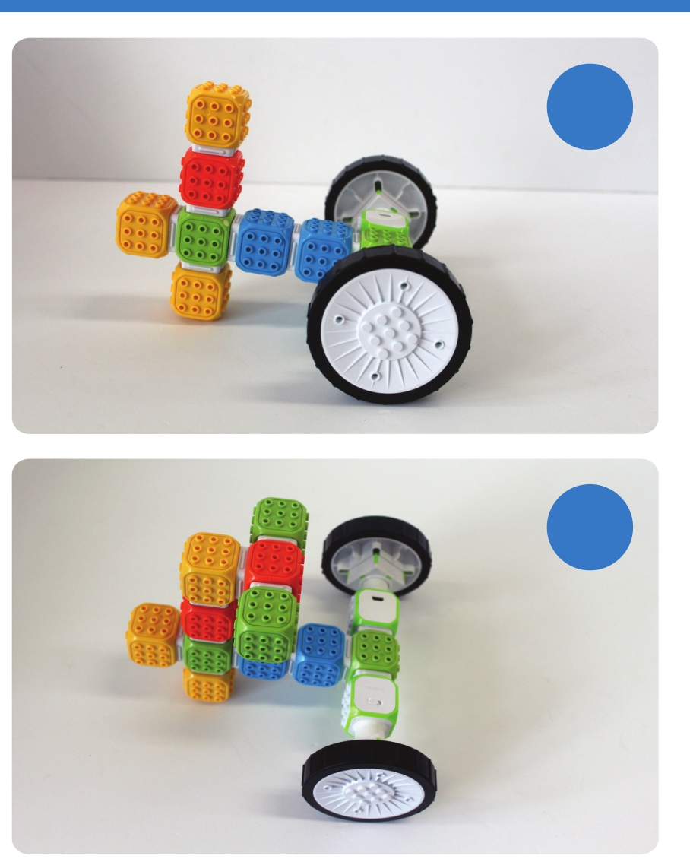

10 Велосипед Cubroid - Инструкция по сборке

3

4

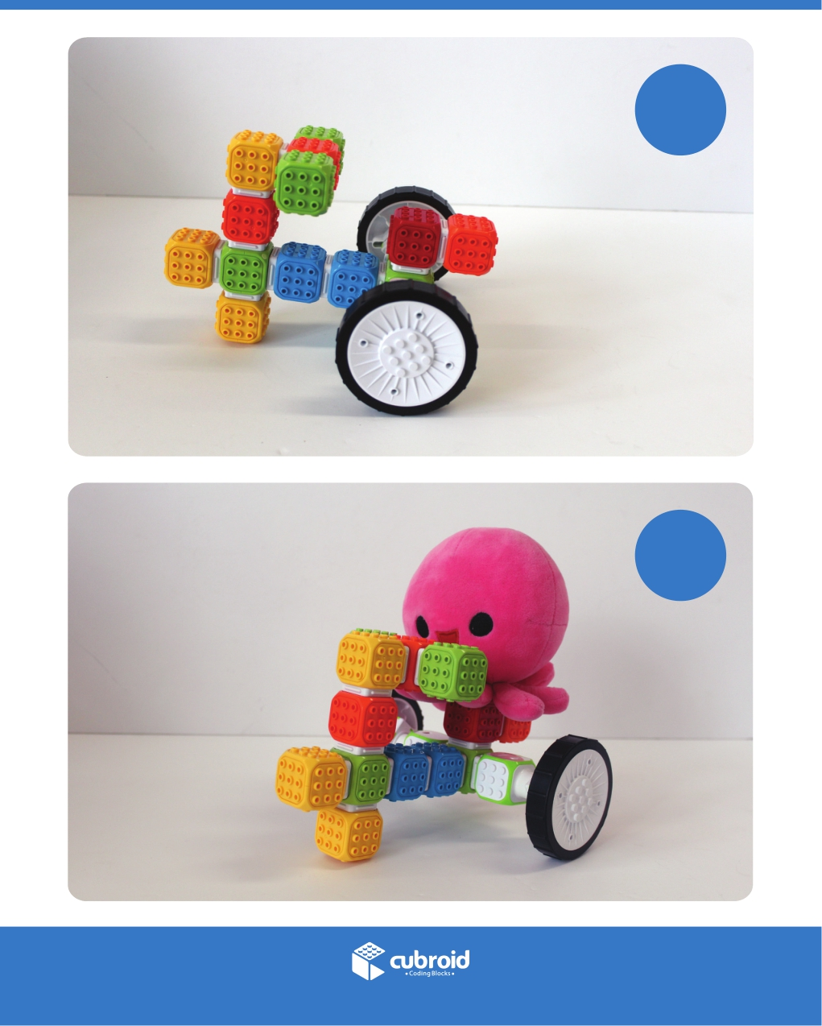

10 Велосипед Cubroid - Инструкция по сборке

5

6

Cubroid позволяет собрать семь беспроводных модульных датчиков и форм.
С его помощью дети развивают креативность и концентрацию.

www.cubroid.com info@cubroid.com https://www.facebook.com/cubroid
660, Daewangpangyo-ro, Bundang-gu, Seongnam-si, Gyeonggi-do, Republic of Korea

070-7005-9296

